Schrijfactie Egypte:
Egyptische advocaat riskeert doodstraf
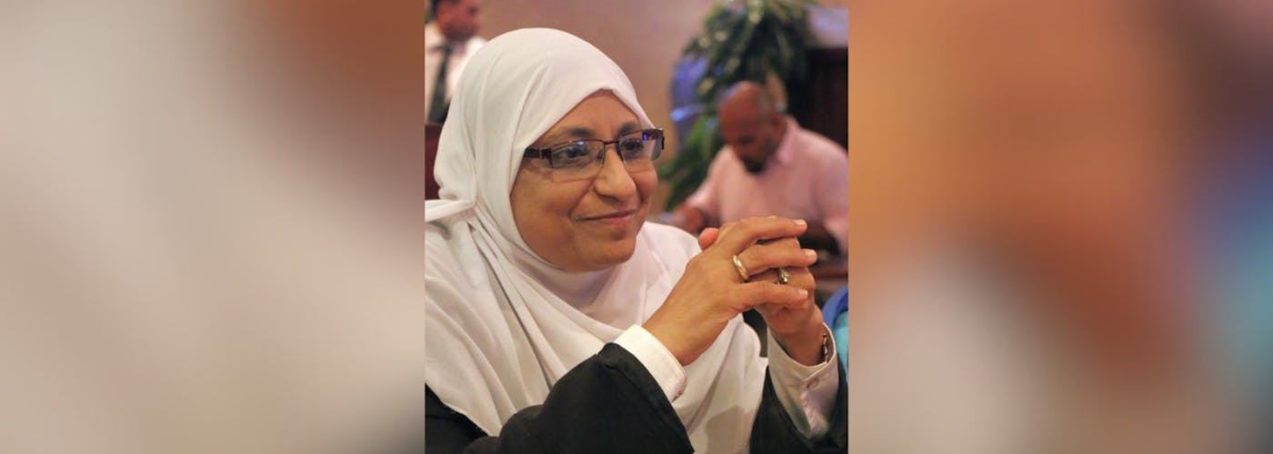
De 67-jarige advocaat Hoda Abdelmoniem zit al meer dan 7 jaar onterecht vast in Egypte. Hoewel zij haar gevangenisstraf in oktober 2023 uitgezat, weigeren de autoriteiten haar vrij te laten. In plaats daarvan vervolgen ze haar opnieuw op absurde terrorismebeschuldigingen. Ze riskeert een levenslange gevangenisstraf of zelfs de doodstraf.

Hoda zit alleen vast vanwege haar werk voor een Egyptische mensenrechtenorganisatie. Haar gezondheid gaat ondertussen hard achteruit. Toen haar familie haar in juli bezocht, kon ze alleen nog lopen met een wandelstok. Toch moet ze elke rechtszitting bijwonen. De reis van 24 kilometer tussen de gevangenis en de rechtbank is een zware belasting voor haar.

Wat kun jij voor Hoda Abdelmoniem doen?

Schrijf vóór 1 november 2026 naar de president van Egypte. Roep hem op om Hoda Abdelmoniem onmiddellijk vrij te laten en haar de medische zorg te geven die ze nodig heeft.

Schrijfactie Zambia:
Presidentskandidaat vastgezet

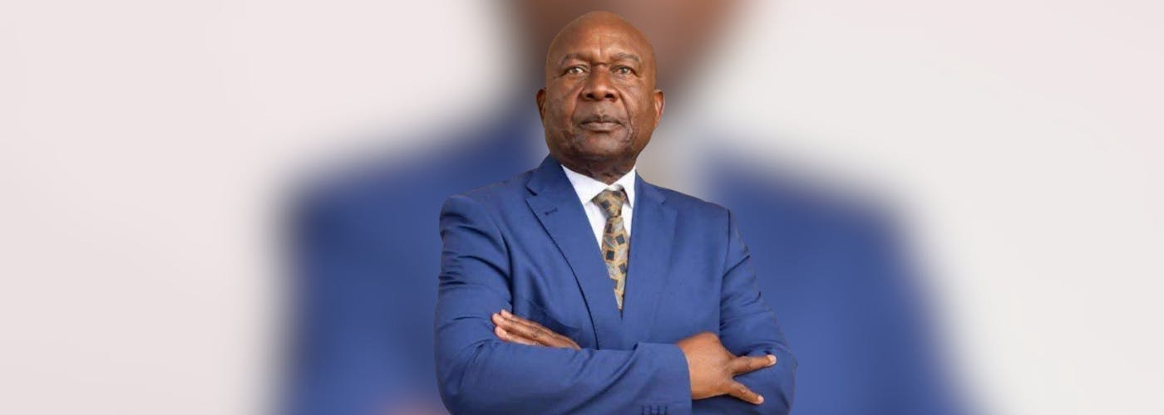

Xavier Chungu is een oppositieleider in Zambia en was presidentskandidaat voor de komende verkiezingen, maar trok zich op 12 juli terug. Hij zit vast en kan daardoor geen zinvolle campagne voeren.

Op 28 mei werd Chungu gearresteerd na uitspraken die hij deed in een podcast. De autoriteiten klaagden hem aan voor onder meer opruiing en het delen van geheime informatie. Daar is geen enkel bewijs voor. Het Openbaar Ministerie weigert zelfs zijn vrijlating op borgtocht via een ‘No Bail Certificate’. Daardoor kan de rechter zijn detentie niet meer toetsen.

Wat kun jij voor Xavier Chungu doen?

Schrijf vóór 1 november 2026 naar de directeur van het Openbaar Ministerie in Zambia. Roep hem op om Xavier Chungu onmiddellijk vrij te laten en de aanklachten in te trekken.

Schrijfactie Tunesië:
journalist het zwijgen opgelegd

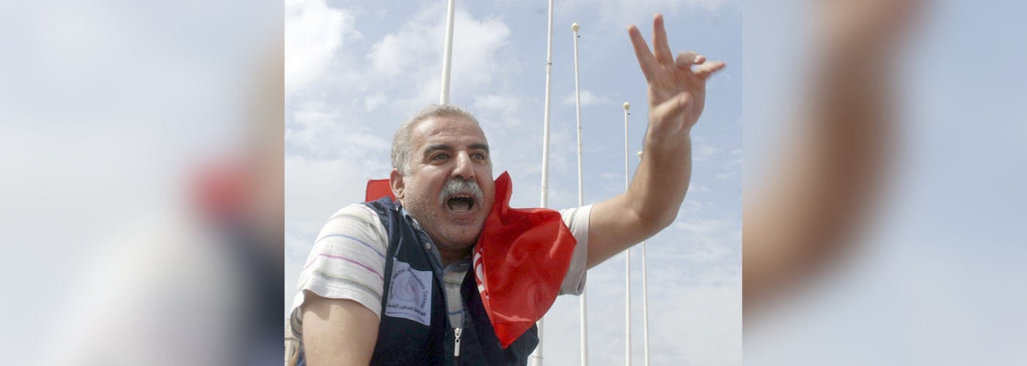

De Tunesische journalist en politiek commentator Zied El Heni (62) wordt gestraft omdat hij tijdens een lezing aan een universiteit scherpe kritiek uitte op de vervolging van een collega-journalist. Later deelde hij zijn opmerkingen via zijn mediaplatform Tunisian Press en op sociale media.
Die kritiek kwam hem duur te staan. In mei 2026 veroordeelde een rechtbank hem tot één jaar gevangenisstraf.

Wat kun jij doen?

Schrijf vóór 1 oktober 2026 naar President Kais Saied van Tunesië. Roep hem op Zied El Heni onmiddellijk vrij te laten.

Vrijheid van meningsuiting onder vuur
Zied El Heni hoort niet thuis in de gevangenis. Hij deed niets meer dan vreedzaam zijn mening geven. Juist daarom is hij de autoriteiten een doorn in het oog. Zijn zaak staat niet op zichzelf. Sinds president Saied in 2021 de macht greep, worden journalisten, advocaten, bloggers en activisten steeds vaker vervolgd wanneer zij kritiek uiten op de overheid.

President Abdel Fattah al-Sisi
Office of the President
Al Ittihadia Palace
Cairo
Arab Republic of Egypt

E-mail: p.spokesman@op.gov.eg

Veldhoven, September 2026

Your Excellency,

Human rights lawyer Hoda Abdelmoniem has been arbitrarily detained since 2018 solely for her peaceful human rights work. Although she completed her unjust prison sentence in October 2023, she remains detained and now faces similar terrorism-related charges. If convicted, she could face life imprisonment or even the death penalty.

Her health has seriously deteriorated in prison, and she has multiple chronic medical conditions. Yet she is still required to attend court hearings in person, as the court has refused requests to allow her lawyer to represent her instead, as permitted under Egyptian law.

I call on you to immediately and unconditionally release Hoda Abdelmoniem, drop all charges against her, and ensure she receives the specialized medical care she urgently needs.

Yours sincerely,

Director of Public Prosecutions
Mr Gilbert Phiri
National Prosecution Authority
Plot BLX 29B, Independence Avenue
Lusaka,
Zambia

E-mail: ca@npa.gov.zm

Veldhoven, September 2026

Dear Mr Gilbert Phiri,

I am concerned about the continued detention of opposition leader and former presidential candidate Xavier Chungu. He was arrested on 28 May 2026 after comments made in a podcast, re-arrested after being granted bail on 4 July, and later denied release through a ‘No Bail Certificate’, limiting meaningful judicial oversight and undermining the requirement that pretrial detention must have a legal justification and be necessary and proportionate.

I urge you to immediately and unconditionally release Xavier Chungu and drop all charges against him, as they arise solely from his peaceful exercise of the right to freedom of expression.

Yours sincerely,

Ambassador of the Republic of Zambia
to Belgium, the Netherlands, Luxembourg and the European Union
H.E. Mrs. Mary Chirwa
Avenue Molière 469
1050 Ixelles (Brussels)
Belgium

This is a copy of the letter to:
Director of Public Prosecutions, Mr Gilbert Phiri

Veldhoven, September 2026

Dear Mr Gilbert Phiri,

I am concerned about the continued detention of opposition leader and former presidential candidate Xavier Chungu. He was arrested on 28 May 2026 after comments made in a podcast, re-arrested after being granted bail on 4 July, and later denied release through a ‘No Bail Certificate’, limiting meaningful judicial oversight and undermining the requirement that pretrial detention must have a legal justification and be necessary and proportionate.

I urge you to immediately and unconditionally release Xavier Chungu and drop all charges against him, as they arise solely from his peaceful exercise of the right to freedom of expression.

Yours sincerely,

H.E. President Kais Saied
President of the Republic of Tunisia
Route de la Goulette
Site archéologique de Carthage
Tunisia

E-mail: contact@carthage.tn

Veldhoven, September 2026

Your Excellency,

I am deeply concerned about the conviction and imprisonment of journalist Zied El Heni. On 7 May 2026, he was sentenced to one year in prison after criticizing the authorities' handling of a journalist's case during a seminar. He later shared his comments through his independent media outlet, Tunisian Press, and on social media. He was arrested on 24 April 2026. Zied El Heni is imprisoned solely for peacefully exercising his right to freedom of expression.

His conviction is based on Article 86 of Tunisia's Telecommunications Code, a provision that has long been used to prosecute individuals for criticizing the authorities. As a result, journalists, bloggers and activists face criminal prosecution simply for expressing their views.

I urge you to immediately and unconditionally release Zied El Heni, quash his conviction, and end the use of criminal laws against those who peacefully express their views.

Yours sincerely,

H.E. Mr. Skander Denguezli
Embassy of Tunisia
Gentsestraat 98
2587 HX Den Haag

This is a copy of the letter to:
H.E. President Kais Saied
President of the Republic of Tunisia

Veldhoven, September 2026

Your Excellency,

I am deeply concerned about the conviction and imprisonment of journalist Zied El Heni. On 7 May 2026, he was sentenced to one year in prison after criticizing the authorities' handling of a journalist's case during a seminar. He later shared his comments through his independent media outlet, Tunisian Press, and on social media. He was arrested on 24 April 2026. Zied El Heni is imprisoned solely for peacefully exercising his right to freedom of expression.

His conviction is based on Article 86 of Tunisia's Telecommunications Code, a provision that has long been used to prosecute individuals for criticizing the authorities. As a result, journalists, bloggers and activists face criminal prosecution simply for expressing their views.

I urge you to immediately and unconditionally release Zied El Heni, quash his conviction, and end the use of criminal laws against those who peacefully express their views.

Yours sincerely,

